REQUERIMENTO Nº __/2025/GAB. PROF. EDINHO

EXMO. SR. PRESIDENTE DA CÂMARA MUNICIPAL DE SUMARÉ,
Requeiro, nos termos regimentais, a concessão da Medalha Tiradentes, instituída pelo Decreto Legislativo nº 521, de 24 de novembro de 2021, em reconhecimento à atuação e ao apoio à segurança pública do Município de Sumaré, ao Sr. Alessandro Alves da Silva.
Alessandro Alves da Silva ingressou na Guarda Civil Municipal de Sumaré no dia 15 de maio de 2000. Ao longo de sua trajetória profissional, demonstrou comprometimento e dedicação na promoção da segurança pública, atuando no Setor Operacional, na Corregedoria da Corporação, bem como prestando serviço na Delegacia de Polícia Civil.
Além de sua atuação exemplar na segurança pública, Alessandro Alves da Silva buscou constante aperfeiçoamento acadêmico e profissional. Ele concluiu o ensino fundamental na Escola Estadual Prof. Vitor Carmine Cerbasi, o ensino médio no Colégio Técnico Network e graduou-se em Direito pelo Centro Universitário Salesiano de São Paulo.
Alessandro Alves da Silva é casado, pai de dois filhos e membro da Igreja Evangélica Assembleia de Deus, demonstrando comprometimento com valores éticos e morais, refletidos em sua atuação profissional e comunitária.
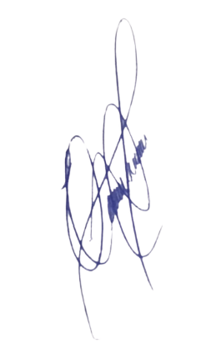
Diante do exposto, e considerando a importância do trabalho desenvolvido por Alessandro Alves da Silva em prol da segurança e do bem-estar da população de Sumaré, solicito, após a aprovação do Plenário, a concessão da Medalha Tiradentes, em reconhecimento aos seus serviços e dedicação exemplar ao município.

Sala das Sessões, 24 de abril de 2025.

PROFESSOR EDINHO
VEREADOR

